BỘ GIÁO DỤC VÀ ĐÀO TẠO
TRƯỜNG ĐẠI HỌC CÔNG NGHỆ KỸ THUẬT TP. HCM
KHOA CÔNG NGHỆ THÔNG TIN

BÁO CÁO ĐỒ ÁN CUỐI KỲ – TUẦN 2
DỊCH VỤ RÚT GỌN URL
(URL SHORTENER) SERVERLESS
Giảng viên hướng dẫn: TS. Huỳnh Xuân Phụng
Lớp học phần: 261CLCO332779_05
Tên học phần: Điện toán đám mây
Nhóm sinh viên thực hiện:
Họ và tên | MSSV
Huỳnh Phạm Hoàng Kha | 24110237
Phạm Vĩ Cận | 24110169
Tp. Hồ Chí Minh, tháng 10 năm 2026

NHẬN XÉT VÀ ĐÁNH GIÁ CỦA GIẢNG VIÊN

LỜI CẢM ƠN
Nhóm chúng em xin gửi lời cảm ơn chân thành đến Thầy Huỳnh Xuân Phụng – giảng viên khoa Công nghệ Thông tin, Trường Đại học Công nghệ Kỹ thuật TP. Hồ Chí Minh, người đã tận tình hướng dẫn, định hướng và hỗ trợ chúng em trong quá trình tìm hiểu và thực hiện đề tài "Dịch vụ rút gọn URL (URL shortener) serverless".
Những kiến thức và kinh nghiệm Thầy truyền đạt trong học phần Điện toán đám mây là nền tảng giúp nhóm làm quen với môi trường AWS Learner Lab, triển khai được các chức năng lõi của dịch vụ trong tuần 2 và xây dựng kế hoạch cho các tuần tiếp theo.
Nhóm rất mong nhận được những ý kiến đóng góp của Thầy và các bạn để đề tài ngày càng hoàn thiện hơn.
Xin chân thành cảm ơn!
TP.HCM, ngày 17 tháng 10 năm 2026
Nhóm sinh viên thực hiện
Huỳnh Phạm Hoàng Kha
Phạm Vĩ Cận

MỤC LỤC
PHẦN MỞ ĐẦU 1
1. Lý do chọn đề tài 1
2. Mục tiêu 1
3. Đối tượng 1
4. Phạm vi 2
5. Phương pháp 2
PHẦN NỘI DUNG 3
CHƯƠNG 1. YÊU CẦU VÀ KẾ HOẠCH THỰC HIỆN 3
1.1. Yêu cầu của đồ án 3
1.2. Bảng phân công nhiệm vụ tuần 2 4
1.3. Kế hoạch dự kiến trong 4 tuần 4
CHƯƠNG 2. TRIỂN KHAI CÁC CHỨC NĂNG LÕI TRÊN AWS 6
2.1. Kiến trúc triển khai 6
2.2. Hạ tầng dưới dạng mã (SAM/CloudFormation) 6
2.3. Bảng dữ liệu DynamoDB 7
2.4. Các hàm Lambda 8
2.5. API Gateway 8
2.6. Giao diện web trên Amazon S3 9
CHƯƠNG 3. NHẬT KÝ LÀM VIỆC TUẦN 2 10
3.1. Nhật ký công việc 10
3.2. Tổng hợp số giờ 10
3.3. Minh chứng 11
3.3.1. Triển khai bằng SAM CLI 11
3.3.2. CloudFormation Stack 11
3.3.3. Các hàm AWS Lambda 12
3.3.4. Cấu hình API Gateway 13
3.3.5. Dữ liệu trong DynamoDB 14
3.3.6. Amazon S3: gắn tag và Static Website Hosting 15
3.3.7. Giao diện web hoạt động thực tế 16
3.4. Kết quả đạt được và việc cần hoàn thiện 16
CHƯƠNG 4. QUẢN LÝ MÃ NGUỒN 17

PHẦN MỞ ĐẦU

1. Lý do chọn đề tài
Trong quá trình chia sẻ thông tin trực tuyến, các đường liên kết (URL) thường rất dài, khó nhớ, dễ bị ngắt dòng khi gửi qua tin nhắn hoặc email và khó theo dõi hiệu quả sử dụng. Dịch vụ rút gọn liên kết giúp biến một URL dài thành một đường dẫn ngắn gọn, đồng thời cho phép thống kê số lượt truy cập của từng liên kết.
Từ nhu cầu đó, nhóm lựa chọn đề tài "Dịch vụ rút gọn URL (URL shortener) serverless". Đề tài xây dựng dịch vụ rút gọn liên kết có thống kê lượt click trên nền tảng AWS theo kiến trúc serverless: Amazon API Gateway tiếp nhận yêu cầu, AWS Lambda xử lý nghiệp vụ, Amazon DynamoDB lưu liên kết cùng bộ đếm click và sử dụng cơ chế TTL để tự động xóa các liên kết hết hạn, Amazon S3 chứa giao diện web. Hạ tầng được mô tả bằng template AWS SAM/CloudFormation. Mô hình serverless không yêu cầu quản lý máy chủ và tính phí theo mức sử dụng nên phù hợp với môi trường AWS Learner Lab.

2. Mục tiêu

2.1. Mục tiêu của đề tài
Mục tiêu tổng quát là xây dựng dịch vụ cho phép người dùng tạo liên kết rút gọn, truy cập liên kết rút gọn để được chuyển hướng về địa chỉ gốc và xem số lượt click của liên kết. Sản phẩm dự kiến gồm:
- API tạo short link và chuyển hướng (HTTP 301);
- Bảng DynamoDB lưu liên kết và bộ đếm click;
- Cơ chế TTL của DynamoDB tự động xóa liên kết hết hạn;
- Trang thống kê lượt click;
- Template SAM/CloudFormation để triển khai hạ tầng.

2.2. Mục tiêu thực hiện trong tuần 2
Trong tuần 2, nhóm chuyển từ giai đoạn thiết kế sang triển khai các chức năng lõi trên AWS Learner Lab: viết template SAM mô tả hạ tầng (API Gateway, Lambda, DynamoDB) với reserved concurrency bằng 5 và dùng LabRole; viết mã Python (boto3) cho ba hàm Lambda; đóng gói và triển khai hạ tầng bằng lệnh sam build, sam deploy; xây dựng giao diện HTML/JS đặt trên S3 Static Website Hosting và kiểm thử từng thành phần. Báo cáo ghi nhận kết quả triển khai kèm ảnh chụp minh chứng; các nội dung tích hợp sâu, bảo mật, giám sát và kiểm thử tải thuộc các tuần tiếp theo.

3. Đối tượng
Đối tượng nghiên cứu là cách xây dựng dịch vụ rút gọn URL theo mô hình serverless, cơ chế TTL của DynamoDB và cách phối hợp các dịch vụ API Gateway, Lambda, DynamoDB, S3, CloudFormation trong môi trường AWS Learner Lab. Người sử dụng dịch vụ là người cần tạo liên kết ngắn và theo dõi lượt truy cập của liên kết đó.

4. Phạm vi
Phạm vi tuần 2 gồm viết template SAM, viết mã ba hàm Lambda, triển khai stack url-shortener-stack lên Region us-east-1, tạo bảng DynamoDB có bật TTL, cấu hình API Gateway cho ba endpoint, đưa giao diện web lên S3 và kiểm thử chức năng (tạo link, chuyển hướng, ghi nhận bộ đếm click). Tích hợp, bảo mật, giám sát bằng CloudWatch và bổ sung tag cho các tài nguyên thuộc tuần 3; kiểm thử tải nhẹ, ghi nhận throttling, tối ưu chi phí, dọn dẹp tài nguyên và hoàn thiện báo cáo thuộc tuần 4.
Đề tài tuân thủ các giới hạn của Learner Lab: chỉ dùng Region us-east-1 hoặc us-west-2, dùng LabRole/LabInstanceProfile có sẵn, Lambda concurrency không quá 10 (đặt reserved concurrency không quá 5), gắn tag Project/Owner cho tài nguyên.

5. Phương pháp
Nhóm sử dụng phương pháp nghiên cứu tài liệu để tìm hiểu cấu hình SAM/CloudFormation, API Gateway, Lambda và DynamoDB TTL. Trên cơ sở thiết kế đã thống nhất ở tuần 1, nhóm viết template và mã nguồn, triển khai lên AWS bằng AWS SAM CLI. Phương pháp thực nghiệm được áp dụng khi kiểm thử chức năng trên giao diện web và đối chiếu dữ liệu trong DynamoDB; kết quả được ghi lại bằng ảnh chụp minh chứng, mã nguồn trên Git và nhật ký công việc (worklog) của nhóm.

PHẦN NỘI DUNG

CHƯƠNG 1. YÊU CẦU VÀ KẾ HOẠCH THỰC HIỆN

1.1. Yêu cầu của đồ án
Bảng 1.1: Yêu cầu của đồ án và tình trạng thực hiện trong tuần 2
Nội dung yêu cầu | Cách thực hiện và tình trạng tuần 2
Nhóm tối đa 2 sinh viên; hoàn thành trong 4 tuần. | - TV1: Huỳnh Phạm Hoàng Kha – 24110237.  - TV2: Phạm Vĩ Cận – 24110169.  - Đã hoàn thành tuần 2 trên 4 tuần.
Mỗi sinh viên tối thiểu 8 giờ mỗi tuần. | Đáp ứng yêu cầu: mỗi thành viên ghi nhận 8,5 giờ trong tuần 2 (Bảng 3.2).
Dịch vụ sử dụng: API Gateway, Lambda, DynamoDB, S3, CloudFormation. | Đã triển khai thực tế trên AWS Learner Lab: stack url-shortener-stack (SAM/CloudFormation) tạo API Gateway, ba hàm Lambda và bảng DynamoDB; bucket S3 lưu giao diện web (Hình 3.2, 3.3, 3.6, 3.7, 3.10).
Lambda concurrency ≤ 10 (đặt reserved concurrency ≤ 5); kiểm thử tải nhẹ và ghi nhận throttling. | Reserved concurrency = 5, thể hiện trên hàm CreateLinkFunction (Hình 3.4). Kiểm thử tải nhẹ và ghi nhận throttling thực hiện ở tuần 4.
Chỉ dùng Region us-east-1 hoặc us-west-2; dùng LabRole/LabInstanceProfile. | Toàn bộ tài nguyên ở Region us-east-1; execution role của hàm Lambda là LabRole (Hình 3.5).
EC2 chỉ loại nano→large, tối đa 9 instance và 32 vCPU; EBS tối đa 100 GB. | Kiến trúc serverless của đề tài không sử dụng EC2 và EBS.
Gắn tag Project/Owner cho tài nguyên. | - Bucket S3 đã gắn Project = URLShortener và Owner = 24110237_24110169 (Hình 3.9).  - Bảng DynamoDB hiện hiển thị Tags (0) (Hình 3.8); nhóm sẽ bổ sung tag cho các tài nguyên trong template ở tuần 3.
Dừng/xóa tài nguyên sau mỗi buổi; báo cáo chi phí cuối kỳ. | Hạ tầng được triển khai bằng SAM nên có thể xóa và dựng lại nhanh theo stack. Việc tối ưu chi phí, dọn dẹp tài nguyên và báo cáo chi phí thực hiện ở tuần 4.
Minh chứng: ảnh chụp console/CLI, mã nguồn và template trên Git, báo cáo, sơ đồ kiến trúc, video demo ≤ 10 phút. | - Có 11 ảnh chụp console, terminal và giao diện web (Chương 3).  - Template template.yaml và thư mục /backend trên GitHub (Chương 4).  - Video demo thực hiện ở tuần 4.

1.2. Bảng phân công nhiệm vụ tuần 2
Bảng 1.2: Phân công nhiệm vụ tuần 2
Thành viên | Nhiệm vụ | Sản phẩm ghi nhận
Huỳnh Phạm Hoàng Kha  24110237 | - Viết mã nguồn Python (boto3) xử lý logic cho 3 hàm Lambda: tạo link, redirect 301, truy xuất thống kê click.  - Tích hợp API Endpoint, thiết kế giao diện HTML/JS và deploy lên S3 Static Website Hosting.  - Mở policy cấp quyền đọc công khai cho bucket. | - Thư mục /backend trên GitHub.  - Giao diện web trên link S3.
Phạm Vĩ Cận  24110169 | - Viết code IaC (template.yaml) cấu hình hạ tầng AWS SAM: API Gateway, Lambda, DynamoDB với Concurrency = 5 và LabRole.  - Đóng gói và triển khai tự động hạ tầng lên AWS bằng sam build và sam deploy. | - File template.yaml trên GitHub.  - Ảnh terminal deploy thành công.
Hai thành viên | - Kiểm thử luồng hệ thống (Functional Testing): tạo link, redirect, ghi nhận bộ đếm Atomic Counter trên DynamoDB tăng tự động. | Ảnh chụp DynamoDB và giao diện web.

1.3. Kế hoạch dự kiến trong 4 tuần
Bảng 1.3: Kế hoạch thực hiện 4 tuần và tình trạng
Tuần | Trọng tâm | Kết quả cần đạt | Tình trạng
1 | Tìm hiểu và dựng nền tảng | - Thiết kế kiến trúc, sơ đồ, DynamoDB schema và API contract.  - Thống nhất tag; chuẩn bị môi trường local; kiểm tra kết nối AWS. | Đã hoàn thành
2 | Triển khai chức năng lõi | - Tạo bảng DynamoDB và bật TTL.  - Xây dựng 3 hàm Lambda: CreateLink, RedirectLink, GetStats.  - Tạo API Gateway cho 3 endpoint; đưa trang web lên S3.  - Kiểm thử từng thành phần. | Đã hoàn thành
3 | Tích hợp, bảo mật, giám sát | - Tích hợp giao diện – API – Lambda – DynamoDB.  - Cấu hình CORS, kiểm tra quyền; giám sát bằng CloudWatch.  - Hoàn thiện template SAM/CloudFormation, bổ sung tag Project/Owner cho các tài nguyên. | Dự kiến
4 | Kiểm thử và hoàn thiện | - Kiểm thử tổng thể; kiểm thử tải nhẹ và ghi nhận throttling.  - Tối ưu chi phí, dọn dẹp tài nguyên, báo cáo chi phí.  - Hoàn thiện báo cáo và video demo không quá 10 phút. | Dự kiến

CHƯƠNG 2. TRIỂN KHAI CÁC CHỨC NĂNG LÕI TRÊN AWS

2.1. Kiến trúc triển khai
Hệ thống được triển khai theo kiến trúc serverless đã thiết kế ở tuần 1 (Hình 2.1): giao diện web tĩnh trên Amazon S3 gọi Amazon API Gateway; API Gateway định tuyến yêu cầu đến ba hàm Lambda CreateLink, RedirectLink và GetStats; ba hàm này đọc và ghi bảng DynamoDB UrlShortenerTable. Việc theo dõi log và chỉ số bằng CloudWatch sẽ được cấu hình ở tuần 3.
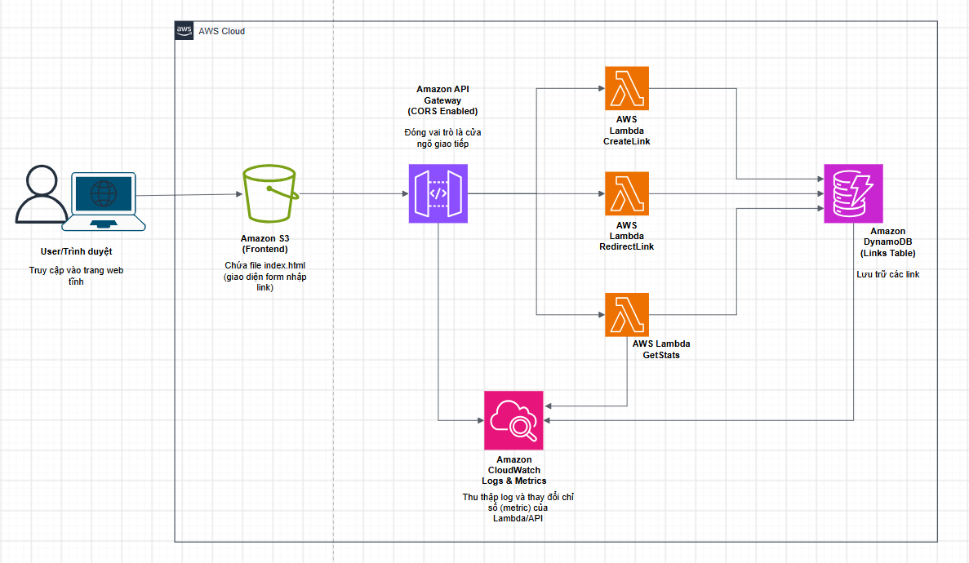
Hình 2.1: Sơ đồ kiến trúc mục tiêu của dịch vụ rút gọn URL serverless

2.2. Hạ tầng dưới dạng mã (SAM/CloudFormation)
Hạ tầng được mô tả trong file template.yaml theo chuẩn AWS SAM. Quy trình triển khai gồm ba bước: viết template; đóng gói bằng lệnh sam build; triển khai bằng lệnh sam deploy --guided. Kết quả là stack url-shortener-stack được tạo thành công tại Region us-east-1 với trạng thái CREATE_COMPLETE (Hình 3.1, Hình 3.2). Khi triển khai, SAM CLI đồng thời tạo stack aws-sam-cli-managed-default để quản lý tài nguyên hỗ trợ đóng gói.
Stack url-shortener-stack gồm 10 tài nguyên, được liệt kê trong Bảng 2.1. Bucket S3 chứa giao diện web không nằm trong stack này.
Logical ID | Loại tài nguyên | Trạng thái
UrlShortenerTable | AWS::DynamoDB::Table | CREATE_COMPLETE
CreateLinkFunction | AWS::Lambda::Function | CREATE_COMPLETE
RedirectFunction | AWS::Lambda::Function | CREATE_COMPLETE
GetStatsFunction | AWS::Lambda::Function | CREATE_COMPLETE
CreateLinkFunctionCreateApiPermissionProd | AWS::Lambda::Permission | CREATE_COMPLETE
RedirectFunctionRedirectApiPermissionProd | AWS::Lambda::Permission | CREATE_COMPLETE
GetStatsFunctionStatsApiPermissionProd | AWS::Lambda::Permission | CREATE_COMPLETE
ServerlessRestApi | AWS::ApiGateway::RestApi | CREATE_COMPLETE
ServerlessRestApiDeployment7ae26a94b5 | AWS::ApiGateway::Deployment | CREATE_COMPLETE
ServerlessRestApiProdStage | AWS::ApiGateway::Stage | CREATE_COMPLETE
Bảng 2.1: Các tài nguyên trong stack url-shortener-stack

2.3. Bảng dữ liệu DynamoDB
Bảng UrlShortenerTable sử dụng short_id làm khóa chính (partition key). Cơ chế Time to Live đã được bật trên thuộc tính ttl_expire (Hình 3.8). Một bản ghi tạo từ giao diện web (Hình 3.7) được trình bày trong Bảng 2.2.
Bảng 2.2: Bản ghi mẫu trong bảng UrlShortenerTable
Thuộc tính | Giá trị thực tế
short_id | pZyd2t
clicks | 1 (sau một lần truy cập liên kết rút gọn)
created_at | 1791867568 (Unix epoch, tính bằng giây)
long_url | https://vnexpress.net/
ttl_expire | 1792472368 (thuộc tính TTL)
Giá trị ttl_expire lớn hơn created_at đúng 604.800 giây, tức liên kết được đặt thời hạn 7 ngày; giao diện web hiển thị thời điểm tự động xóa tương ứng là 11:59:28 ngày 20/10/2026 (Hình 3.11). Lưu ý created_at được lưu dưới dạng Unix epoch, khác với mô tả định dạng ISO 8601 trong thiết kế tuần 1; nhóm ghi nhận sự khác biệt này để thống nhất lại tài liệu thiết kế.

2.4. Các hàm Lambda
Ba hàm Lambda được viết bằng Python (boto3), runtime Python 3.12, sử dụng execution role LabRole và được tạo cùng stack (Hình 3.3, Hình 3.5). Chức năng và endpoint tương ứng của từng hàm được tổng hợp trong Bảng 2.3.
Bảng 2.3: Các hàm Lambda của dịch vụ
Hàm | Endpoint | Chức năng
CreateLinkFunction | POST /links | Nhận long_url, sinh short_id, ghi bản ghi vào DynamoDB (clicks = 0, created_at, ttl_expire) và trả về mã, link rút gọn.
RedirectFunction | GET /{short_id} | Tra cứu bản ghi, tăng bộ đếm clicks bằng Atomic Counter trên DynamoDB và trả về mã 301 kèm header Location là URL gốc.
GetStatsFunction | GET /{short_id}/stats | Trả về số lượt click, URL gốc và thời điểm hết hạn của liên kết.
Reserved concurrency được đặt bằng 5 trong template, đúng yêu cầu không vượt quá 5 của đề tài; ảnh minh chứng thể hiện cấu hình trên hàm CreateLinkFunction (Hình 3.4). Trong ảnh chụp tab Permissions (Hình 3.5), console hiển thị thông báo không có quyền iam:GetPolicy do Learner Lab chặn quyền xem policy của người dùng; thông báo này không ảnh hưởng đến việc hàm sử dụng LabRole.

2.5. API Gateway
API được tạo dưới dạng REST API tên ServerlessRestApi (mã hfbustcxrb), triển khai ở stage Prod. Đường dẫn gốc của API được SAM xuất ra ở phần Outputs với khóa ApiEndpoint: https://hfbustcxrb.execute-api.us-east-1.amazonaws.com/Prod (Hình 3.1). Cây tài nguyên của API gồm ba đường dẫn như Bảng 2.4; mỗi đường dẫn có thêm phương thức OPTIONS để hỗ trợ CORS khi giao diện web gọi API từ tên miền khác (Hình 3.6).
Bảng 2.4: Tài nguyên và phương thức của API Gateway
Đường dẫn | Phương thức | Hàm xử lý
/links | POST, OPTIONS | CreateLinkFunction
/{short_id} | GET, OPTIONS | RedirectFunction
/{short_id}/stats | GET, OPTIONS | GetStatsFunction

2.6. Giao diện web trên Amazon S3
Giao diện web viết bằng HTML/JS, đặt trong bucket url-shortener-frontend-24110237 và phát hành bằng tính năng S3 Static Website Hosting (Hình 3.10). Địa chỉ website là http://url-shortener-frontend-24110237.s3-website-us-east-1.amazonaws.com. Bucket đã được mở policy cho phép đọc công khai và gắn hai tag Project, Owner (Hình 3.9). Do S3 website endpoint chỉ hỗ trợ giao thức HTTP nên trình duyệt hiển thị cảnh báo "Không bảo mật" (Hình 3.11).
Trang web gồm hai khu vực: (1) Tạo liên kết ngắn – nhập URL gốc và nhấn Rút gọn để nhận mã ID và link rút gọn; (2) Tra cứu thống kê lượt click – nhập mã ID để xem số lượt click, URL gốc và thời điểm tự động xóa (TTL). Trang gọi API thông qua địa chỉ ApiEndpoint của API Gateway.

CHƯƠNG 3. NHẬT KÝ LÀM VIỆC TUẦN 2

3.1. Nhật ký công việc
Bảng 3.1 tổng hợp công việc của từng thành viên trong tuần 2 theo worklog chung của nhóm.
Bảng 3.1: Worklog tuần 2 của nhóm
Ngày thực hiện | Thành viên | Công việc thực hiện (Task) | Số giờ | Minh chứng
13/10/2026 | Phạm Vĩ Cận | Viết code IaC (template.yaml) cấu hình hạ tầng AWS SAM (API Gateway, Lambda, DynamoDB) với Concurrency = 5 và LabRole. | 3 | File template.yaml trên GitHub
13/10/2026 | Huỳnh Phạm Hoàng Kha | Viết mã nguồn Python (boto3) xử lý logic cho 3 hàm Lambda: tạo link, redirect 301 và truy xuất thống kê click. | 3 | Thư mục /backend trên GitHub
15/10/2026 | Phạm Vĩ Cận | Đóng gói và triển khai tự động hạ tầng lên AWS bằng lệnh sam build và sam deploy. | 3 | Ảnh chụp Terminal deploy thành công (Hình 3.1)
15/10/2026 | Huỳnh Phạm Hoàng Kha | Tích hợp API Endpoint, thiết kế giao diện HTML/JS và deploy lên S3 Static Website Hosting. Mở policy cấp quyền đọc công khai. | 3 | Ảnh chụp giao diện web trên link S3 (Hình 3.11)
16/10/2026 | Cả hai | Kiểm thử luồng hệ thống (Functional Testing): tạo link, redirect, ghi nhận bộ đếm Atomic Counter trên DynamoDB tăng tự động. | 2,5 | Ảnh chụp DynamoDB và Web UI (Hình 3.7, 3.11)

3.2. Tổng hợp số giờ
Bảng 3.2: Tổng số giờ làm việc tuần 2 của từng thành viên
Thành viên | Tổng số giờ tuần 2 | Đánh giá
Huỳnh Phạm Hoàng Kha | 8,5 | Đạt yêu cầu (≥ 8 giờ)
Phạm Vĩ Cận | 8,5 | Đạt yêu cầu (≥ 8 giờ)

3.3. Minh chứng

3.3.1. Triển khai bằng SAM CLI
Kết quả chạy lệnh sam deploy --guided trong VS Code: các tài nguyên của stack lần lượt chuyển sang CREATE_COMPLETE, phần Outputs cho biết ApiEndpoint và thông báo Successfully created/updated stack - url-shortener-stack in us-east-1.
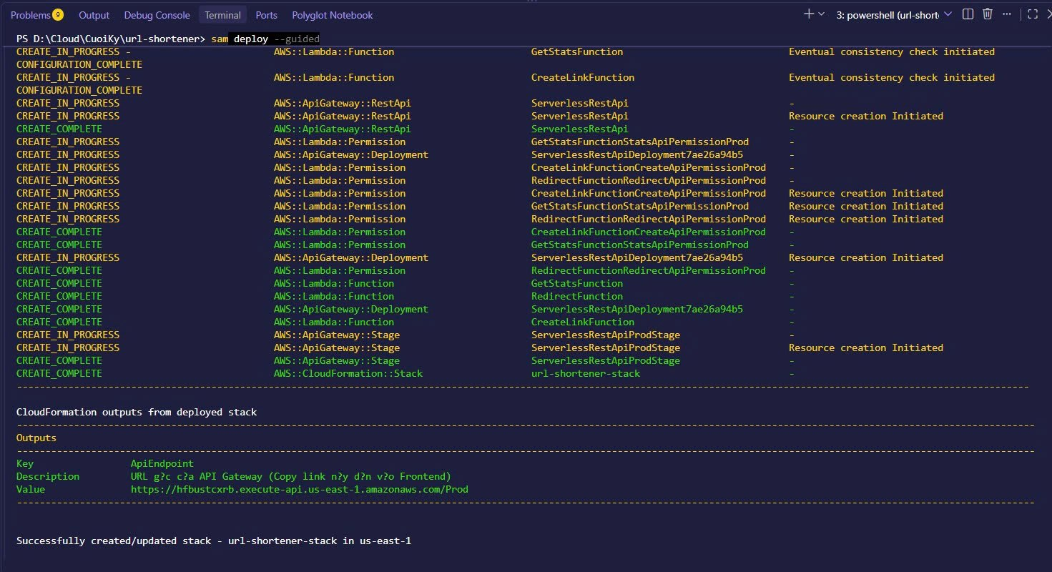
Hình 3.1: Kết quả lệnh sam deploy –guided

3.3.2. CloudFormation Stack
Stack url-shortener-stack có trạng thái CREATE_COMPLETE; tab Resources liệt kê 10 tài nguyên được tạo tự động từ template (Bảng 2.1).
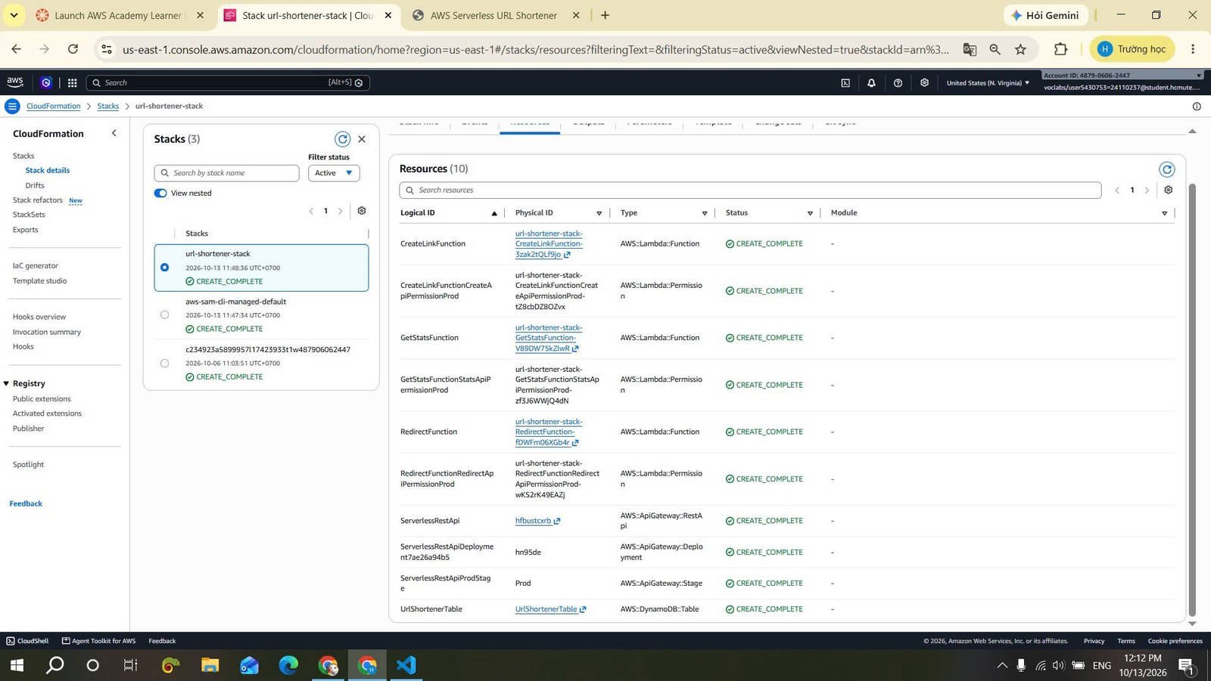
Hình 3.2: Danh sách tài nguyên của stack url-shortener-stack

3.3.3. Các hàm AWS Lambda
Ba hàm CreateLinkFunction, RedirectFunction và GetStatsFunction (runtime Python 3.12) xuất hiện trong danh sách Lambda với tiền tố url-shortener-stack.
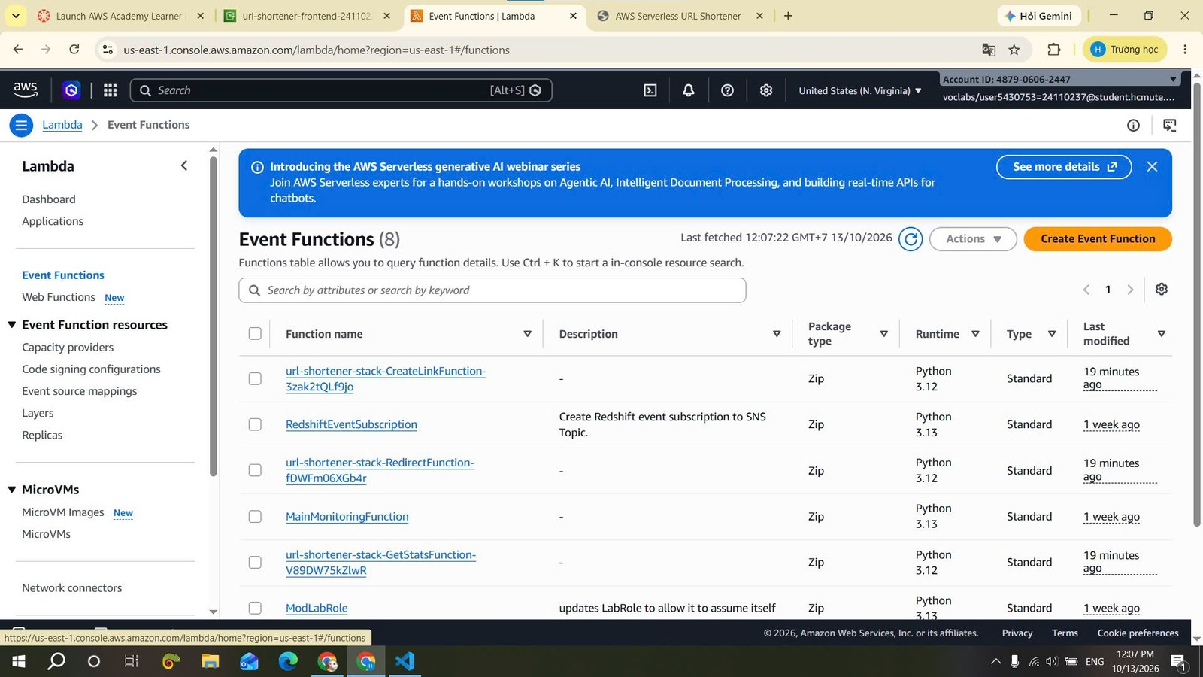
Hình 3.3: Danh sách các hàm Lambda của dịch vụ
Cấu hình Reserved concurrency của hàm CreateLinkFunction có giá trị 5:
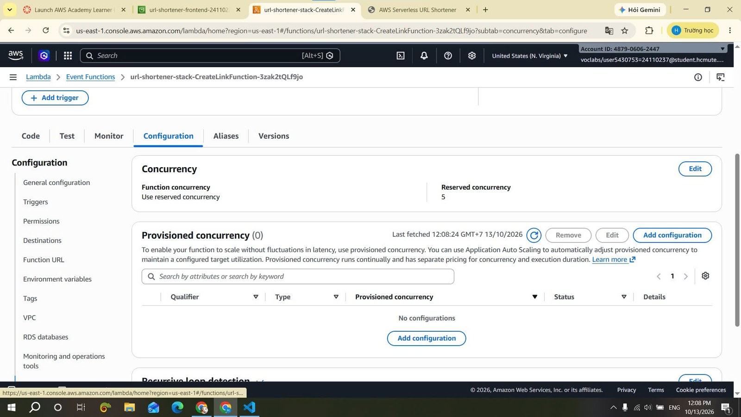
Hình 3.4: Reserved concurrency = 5 của hàm CreateLinkFunction
Execution role của hàm là LabRole:
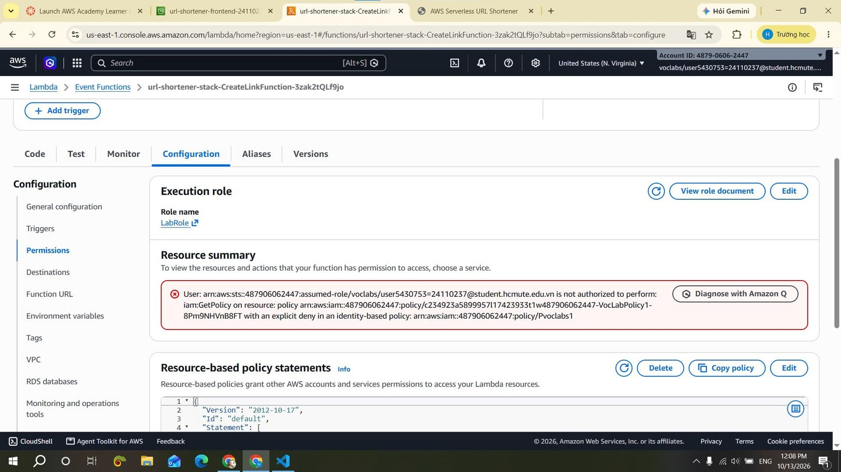
Hình 3.5: Execution role LabRole của hàm CreateLinkFunction

3.3.4. Cấu hình API Gateway
Cây tài nguyên của API url-shortener-stack gồm /links (POST, OPTIONS), /{short_id} (GET, OPTIONS) và /{short_id}/stats (GET, OPTIONS).
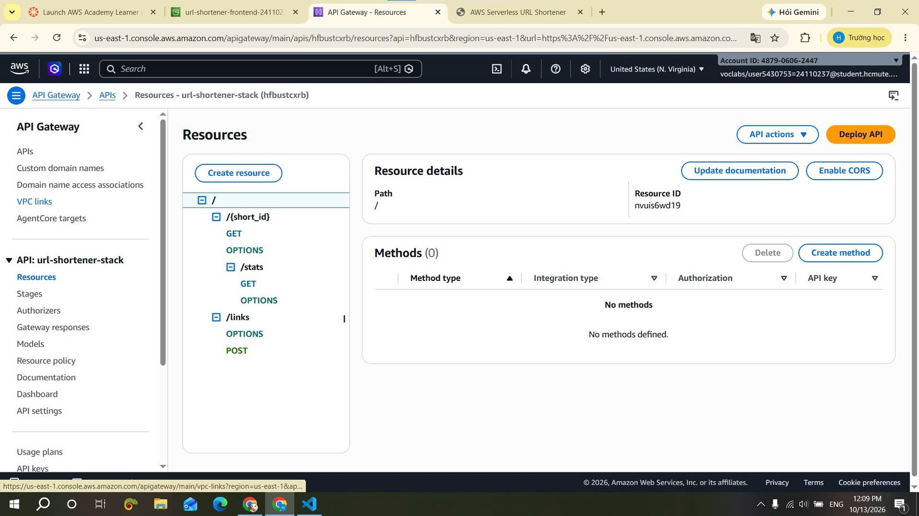
Hình 3.6: Cây tài nguyên và phương thức của API Gateway

3.3.5. Dữ liệu trong DynamoDB
Bảng UrlShortenerTable có bản ghi của liên kết đã tạo với các cột short_id, clicks, created_at, long_url và ttl_expire; cột clicks có giá trị 1 sau một lần truy cập liên kết rút gọn.
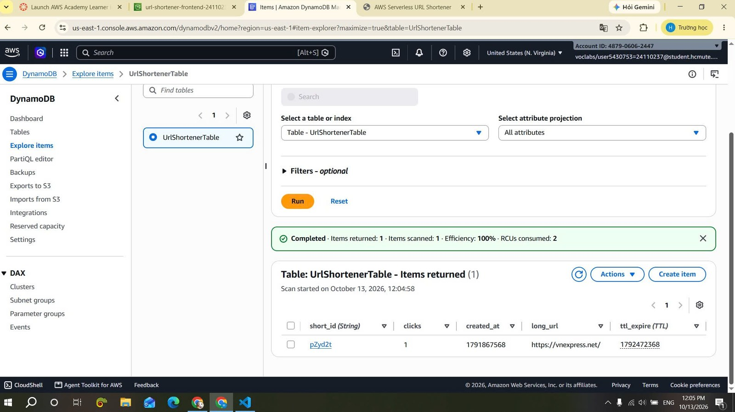
Hình 3.7: Bản ghi trong bảng UrlShortenerTable
Cơ chế Time to Live ở trạng thái On với thuộc tính ttl_expire:
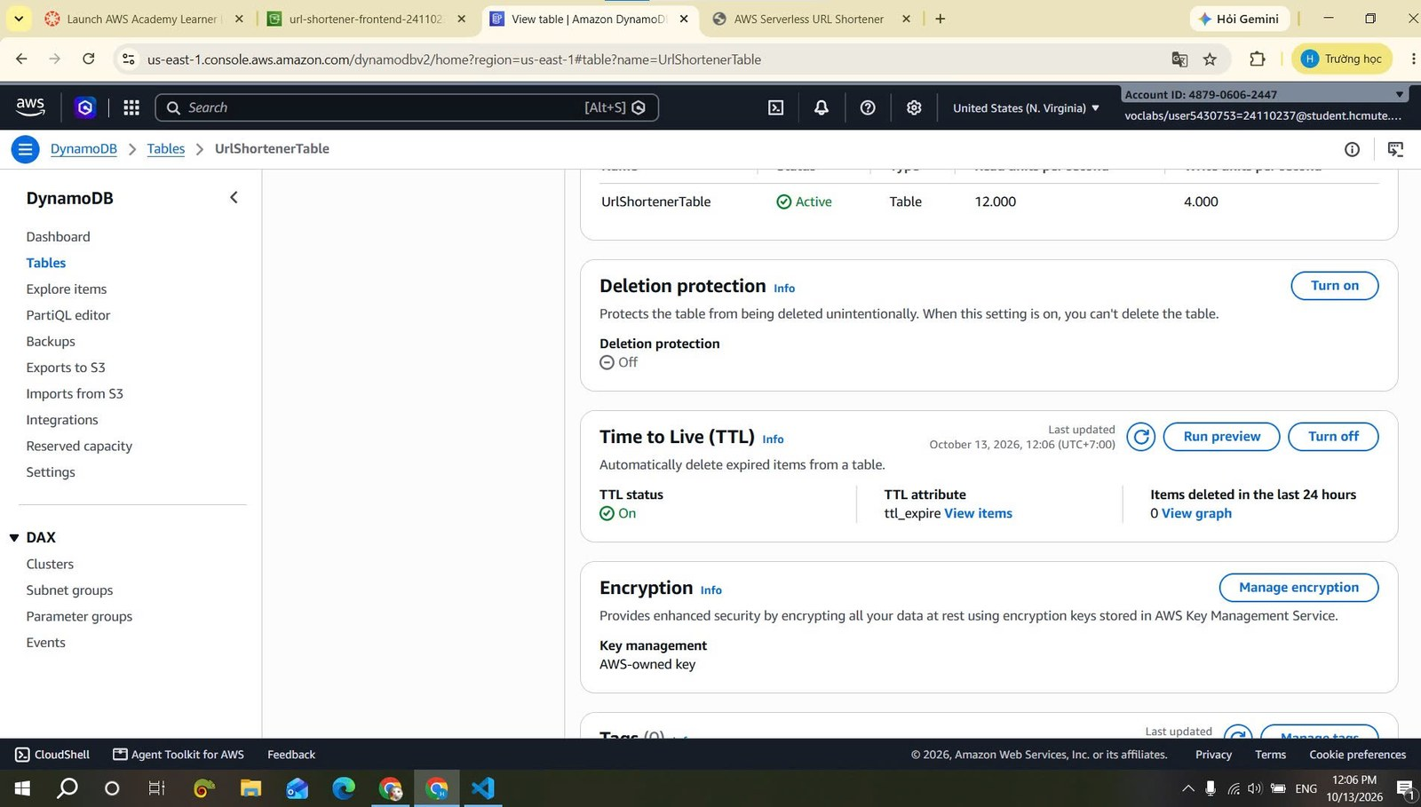
Hình 3.8: Cấu hình Time to Live của bảng UrlShortenerTable

3.3.6. Amazon S3: gắn tag và Static Website Hosting
Bucket url-shortener-frontend-24110237 được gắn hai tag Owner = 24110237_24110169 và Project = URLShortener:
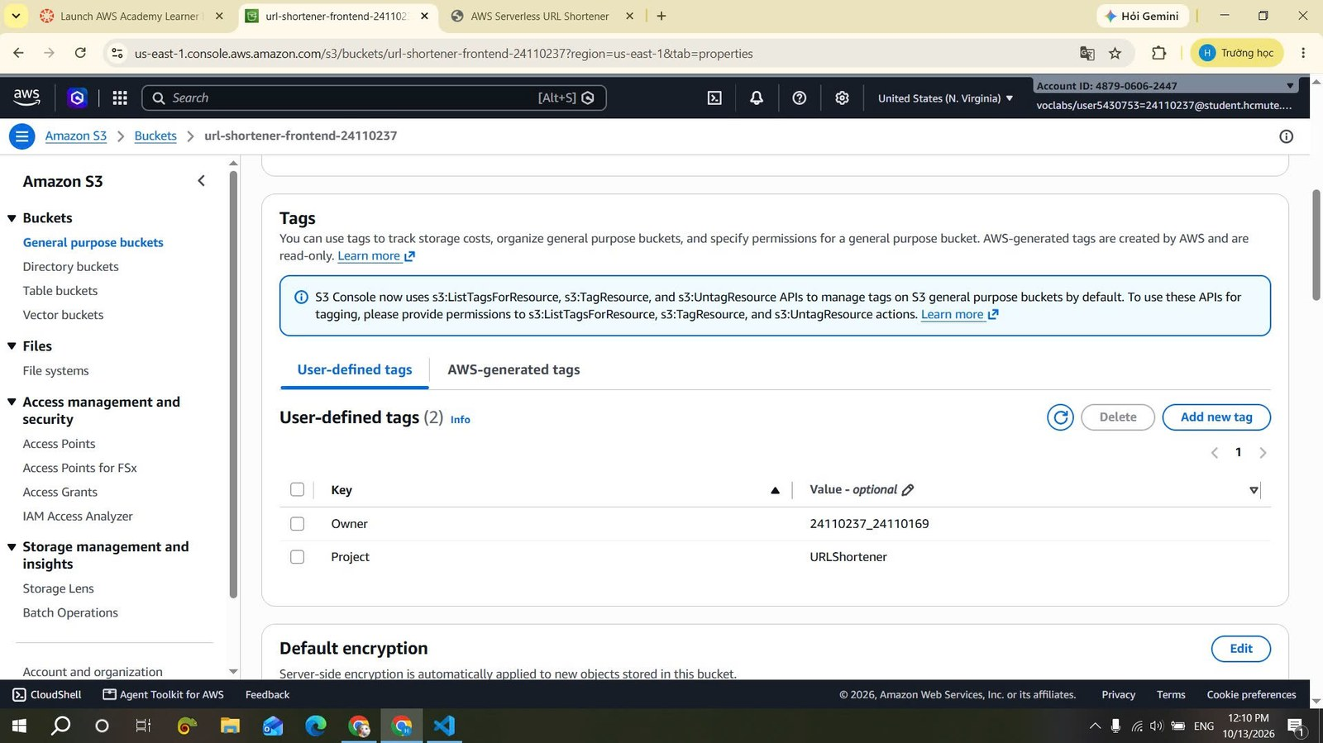
Hình 3.9: Tag của bucket url-shortener-frontend-24110237
Tính năng S3 static website hosting ở trạng thái Enabled kèm Bucket website endpoint:
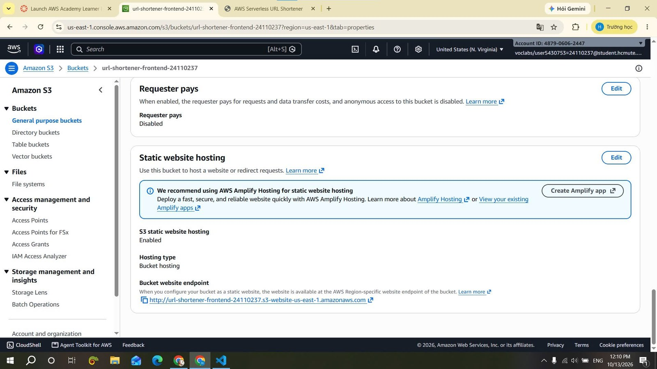
Hình 3.10: Static website hosting của bucket frontend

3.3.7. Giao diện web hoạt động thực tế
Trên giao diện web tại địa chỉ S3, nhóm nhập https://vnexpress.net/ và nhấn Rút gọn để nhận mã pZyd2t cùng link rút gọn; sau khi truy cập link rút gọn, mục Tra cứu thống kê hiển thị Số lượt click: 1, URL gốc và thời điểm tự động xóa (TTL). Kết quả chứng tỏ S3, API Gateway và cả ba hàm Lambda hoạt động thông suốt.
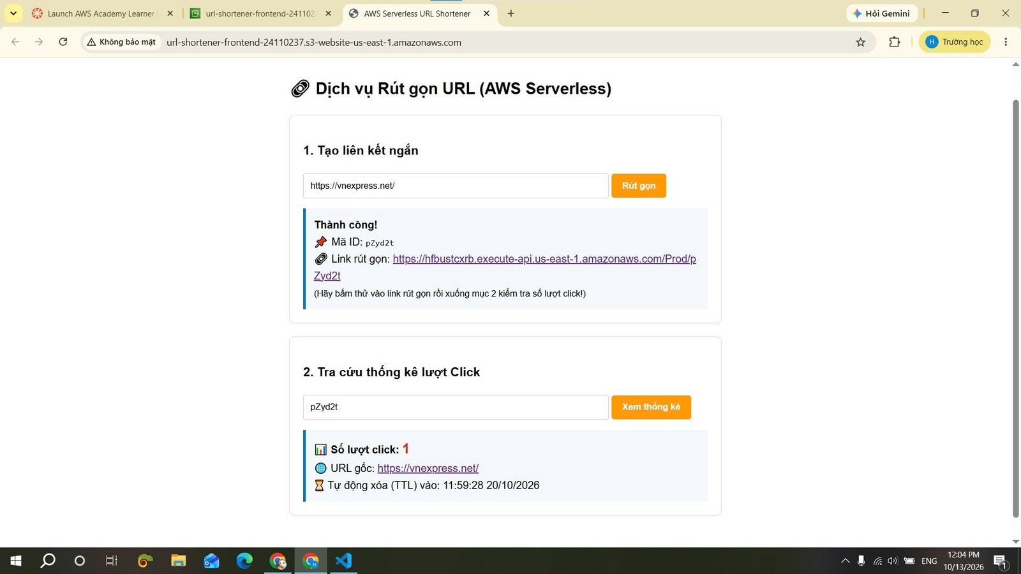
Hình 3.11: Giao diện web tạo link rút gọn và tra cứu thống kê click

3.4. Kết quả đạt được và việc cần hoàn thiện
Kết quả đạt được trong tuần 2:
- Hạ tầng được mô tả bằng template SAM và triển khai thành công bằng một lệnh sam deploy;
- Bảng DynamoDB hoạt động, có bật TTL, bộ đếm click tăng khi truy cập liên kết rút gọn;
- Ba endpoint của API Gateway và ba hàm Lambda hoạt động; reserved concurrency đặt bằng 5 và dùng LabRole;
- Giao diện web trên S3 gọi được API để tạo link rút gọn và xem thống kê.
Việc cần hoàn thiện ở tuần 3:
- Bổ sung tag Project/Owner cho bảng DynamoDB và các tài nguyên khác trong template (bảng DynamoDB hiện hiển thị Tags (0));
- Thống nhất lại tài liệu thiết kế về định dạng created_at (Unix epoch thay cho ISO 8601);
- Cấu hình CORS, kiểm tra quyền và giám sát bằng CloudWatch;
- Xem xét đưa bucket S3 vào template để toàn bộ hạ tầng được quản lý bằng mã.

CHƯƠNG 4. QUẢN LÝ MÃ NGUỒN
Repository của nhóm: https://github.com/BrambleClaw123/URL-Shortener
Trong tuần 2, mã nguồn và template của dự án được bổ sung vào repository. Bảng 4.1 liệt kê nội dung lưu trữ và kế hoạch cập nhật.
Bảng 4.1: Nội dung lưu trữ trên repository
Nội dung | Tình trạng / kế hoạch
File template.yaml (SAM/CloudFormation) | Đã viết trong tuần 2; hoàn thiện (tag, giám sát) ở tuần 3.
Thư mục /backend (mã Python cho 3 hàm Lambda) | Đã viết trong tuần 2; cập nhật khi tích hợp ở tuần 3.
Giao diện HTML/JS đã triển khai trên S3 | Đã triển khai trong tuần 2; hoàn thiện ở tuần 3.
Worklog, sơ đồ kiến trúc, DynamoDB schema, API contract | Đã có từ tuần 1; Worklog cập nhật hằng tuần.
Ảnh chụp minh chứng, báo cáo, video demo | Cập nhật hằng tuần; hoàn thiện ở tuần 4.

